

NOTA DE PRENSA
X EDICIÓN PREMIOS ESCOLÁSTICO ZALDÍVAR FRATERNIDAD-MUPRESPA

Pinturas Hempel, Museo Nacional Thyssen- Bornemisza, Siderúrgica Balboa y Kaefer Servicios Industriales, ganadores de los primeros premios
- de abril de 2024

- Este año se ha celebrado la X edición de los premios, en los que se han concedido además de los primeros premios, doce menciones de honor y dos premios extraordinarios, a Manel Bestratén y a la OIT

- En sus diez ediciones se han presentado cerca de 650 memorias, 61 en esta edición, reflejando todas ellas su apuesta por la seguridad y salud en el trabajo

- Los premios tienen lugar en el marco de la IX Semana de la Prevención, entre el 15 y el 26 de abril, con el lema “Trabajo Seguro, tu primer objetivo”, organizada con motivo de la celebración del 28 de abril Día Mundial de la Seguridad y Salud en el Trabajo

La Mutua Colaboradora con la Seguridad Social celebró en el salón de actos del Hospital Fraternidad-Muprespa Habana la X edición de estos premios dedicados a la promoción de la seguridad y la salud en el trabajo.

El discurso de Carlos Espinosa de los Monteros, presidente de la Mutua, dio comienzo al acto de entrega poniendo en valor la figura de Escolástico Zaldívar, que da nombre a los galardones, y que fue pionero en fomentar el concepto de que “el bienestar de los trabajadores iba a repercutir positivamente en la empresa. Esa labor es la que continúa desarrollando Fraternidad-Muprespa, con vocación de servicio y el deseo de hacerlo cada vez mejor”, concluyó.

Natalia Fdez. Laviada, subdirectora General de Prevención, Calidad y Comunicación de la Mutua fue la encargada de conducir el acto de entrega y presentar a las empresas ganadoras:

- Pinturas Hempel, categoría “Plus Prevención”, por ‘Safety Excellence’, el programa mundial de seguridad de la compañía, cuyo objetivo es enfocar los accidentes laborales no como un fallo sino como oportunidad de mejora.

- Museo Nacional Thyssen-Bornemisza, categoría “Caminando hacia el bienestar”, por su programa de bienestar ‘Thyssen Saludable’ basado en el fomento de una alimentación sana, programas de actividad física y cuidado del bienestar, generando una nueva cultura del trabajo flexible.

- Siderúrgica Balboa, categoría “Hablando de Prevención”, por utilizar una forma directa, didáctica y amena de visibilizar los riesgos laborales.

- Kaefer Servicios Industriales, categoría “Sentimos la Prevención”, por el desarrollo de un programa de salud ergonómico que, a través de un dispositivos y avatares, evalúa posturas dañinas o inadecuadas y ha reducido hasta en un 25% los movimientos incorrectos.
José María García Tomás, presidente del jurado de los Premios, y director de RRHH del Real Madrid, fue el encargado de presentar los premios extraordinarios. El premio a la excelencia profesional fue para Manel Bestratén, en reconocimiento a sus décadas de dedicación a la seguridad, salud y bienestar laboral desde el Instituto Nacional de Seguridad y Salud en el Trabajo, y el Premio Extraordinario a la Entidad u Organismo comprometido con la prevención de riesgos laborales, que ha recaído en la Organización Internacional del Trabajo, OIT, por su compromiso con la divulgación y fomento de la prevención de riesgos laborales. Su director en España, Félix Peinado, fue el encargado de recoger el premio.

Carlos Aranda, director gerente de Fraternidad-Muprespa, clausuró la jornada agradeciendo a las empresas “que han mostrado la sensibilidad de presentar sus memorias a estos premios” destacando la importancia del décimo aniversario de los mismos que son “ejemplo de compromiso con la seguridad, salud y bienestar laboral”.

Listado completo de premiados:

CATEGORÍA “PLUS PREVENCIÓN”

- PRIMER PREMIO: Pinturas Hempel, S.A.
- MENCIONES DE HONOR:
- Cemex España Operaciones, S.L.U.
- Provecaex, S.L.
- Smurfit Kappa Totana, S.L.U.

CATEGORÍA “CAMINANDO HACIA EL BIENESTAR”

- PRIMER PREMIO: Museo Nacional Thyssen-Bornemisza
- MENCIONES DE HONOR:
- Emasagra, Empresa Municipal de Abastecimiento y Saneamiento de Granada
- Gorlan Team S.L.U.
- Sanofi

CATEGORÍA “HABLANDO DE PREVENCIÓN”

- PRIMER PREMIO: A.G. Siderúrgica Balboa S.A.
- MENCIONES DE HONOR:
- Magnon Green Energy S.L.
- Colegios el Valle, Servicios Educativos Las Tablas S.L.L.
- Zolve España Logística y Transporte S.A.U.

CATEGORÍA “SENTIMOS LA PREVENCIÓN”

- PRIMER PREMIO: Kaefer Servicios Industriales
- MENCIONES DE HONOR:
- ADIF, Administrador de Infraestructuras Ferroviarias
- Aguas de Cieza
- Omexon Spain

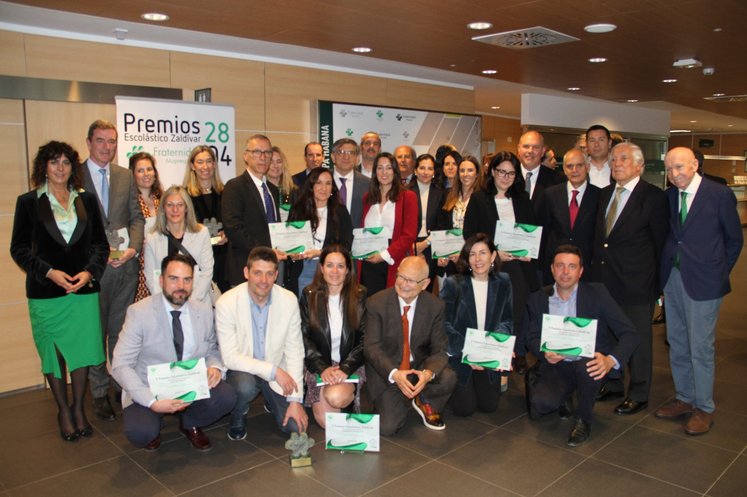

Foto de grupo de los premiados

Puede ver y descargar fotos del acto en esta galería de imágenes

Etiquetas: prevención, seguridad laboral, salud, riesgos laborales, premios,

Sobre Fraternidad-Muprespa:
Mutua Colaboradora con la Seguridad Social nº 275, tiene por actividad el tratamiento integral de los accidentes de trabajo y enfermedades profesionales, en su vertiente económica, sanitaria, recuperadora y preventiva. Tiene asociadas 118.122 empresas y 1.497.610 trabajadores, velando por ellos, una plantilla de 2.115 empleados y 116 centros asistenciales y administrativos en toda España.

fraternidad.com
GABINETE DE PRENSA
gabineteprensa@fraternidad.com
C/ Cervantes, 44, 1º Izquierda. 28014, Madrid

